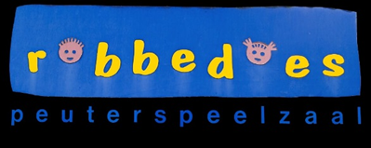
pe​u​t​e​r​n​i​e​u​​ws ​
December 2018​

Thema: Kerst

De komende weken is het weer tijd voor het thema: Feest, vier je mee? Kerst.
Het is een sfeervolle tijd waarin we aandacht besteden aan de boom met zijn lichtjes.
Het kerstverhaal wordt verteld en we zingen natuurlijk veel kerstliedjes en het kerst ontbijtje is een bijzonder gezellig moment om de ‘kerstochtend’ mee te beginnen.

Doet u thuis ook mee?

Wanneer u thuis een kerstboom heeft kunt u samen met uw kind een gesprekje voeren over wat er allemaal in hangt. Misschien een wandelingetje maken wanneer de kerstverlichting in de straten brandt. Kijk wat uw kind interessant vindt.
Vertel over wat kerst inhoudt en zing samen kerstliedjes.

Liedjes:
- O wat een boom, o wat een boom, o wat een mooie kerstboom.
- Twinkel, twinkel, kleine ster.
- Oo denneboom, oo denneboom wat zijn je takken etc.
- Sjok, sjok, sjok ging het ezeltje.

Woordjes:

Kerst, kerstboom, kerstbal, versieren, ster, lichtjes, licht, donker, aandoen, uitdoen, kerstkaart, buiten, binnen, sneeuw.
Kerstversiering, slinger, winter, branden, piek, ster.

Thema-boeken:

We lezen het boek “Kerstmis met Fien en Milo” van Pauline Oud.

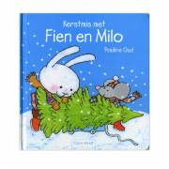

En natuurlijk nog heel veel andere boeken over Kerst.

En dan nog even dit:

- Op donderdag 20 of vrijdag 21 december houden we weer ons kerstontbijt/lunch op de peuterzaal. Uw kind hoeft dan thuis niet te eten en hoeft geen tasje mee.
- Wilt u eraan denken om bij halen en brengen de deur en vooral het hek achter u dicht te doen!
- We vinden het fijn als de jas en tas van uw kind voorzien zijn van de naam.
- Er is al een poosje een nieuw telefoonnummer waarop we bereikbaar zijn: 0643043288
- De kerstvakantie is van 24 dec t\m 4 januari 2019.

We wensen iedereen een hele fijne Kerst en een goede vakantie toe,

Melanie, Joke, Reintje, Jolanda en Gerrie.

